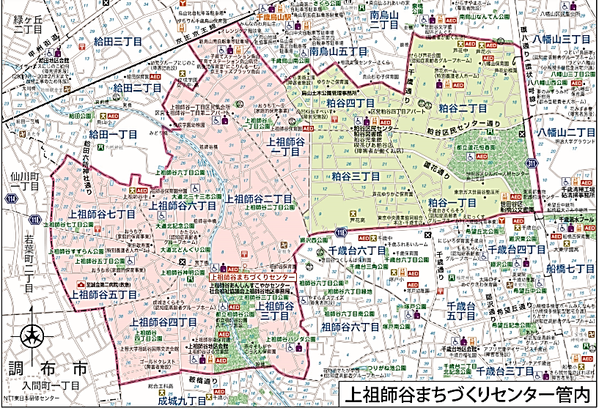

**社会福祉協議会 上祖師谷地区事務局**

　　　 電話 　０７０－３９４６－９８０５

　　　　　　　 FAX　 ０３－６７３３－８３０６

　　　　　　　メール　s_fudatsuji@setagayashakyo.or.jp

上祖師谷地区

（粕谷、上祖師谷）

『福祉の相談窓口（※）』では、

上祖師谷地区（右記地図参照：粕谷、上祖師谷）を対象においしい手作りご飯を届けてくれる、

身近な店舗のご紹介をしたいと思っています。

「うちもお弁当をお届けしている！」

「あそこの宅配弁当はおいしい」など、

自薦他薦にかかわらず一緒に

『上祖師谷地区デリバリー店舗紹介』に

ご協力いただけます皆さまは、

お気軽に下記までご連絡ください！

情報が集まり次第、

「せたがや福祉団体情報サイト」などで

ご紹介いたします！

たくさんのご協力をよろしくお願いいたします。

**推薦のご連絡**

※『福祉の相談窓口』とは…

上祖師谷地区のまちづくりセンター、あんしんすこやかセンター（地域包括支援センター）、社会福祉協議会地区事務局が連携して、身近な相談窓口として様々な相談を受け付けています。

上祖師谷地区への

お弁当を**デリバリー**

している店舗を

**教えてください！**